Compte rendu BTTH
Vendredi :

Arrivée sur Bezier a 16 h , je depose mes valises a l’etap Hotel et cours au Palais des congres , ils y a déjà des fans qui papote sur les marches . Je rentre alors a l’acceuil pour retirer mon Pass VIP , J’ai été impeccablement bien acceuillis par le staff , j’ai montrer mon bon de commande puis ma piece d’identité . Ils m’ont alors donné mon Pack souvenir qui comportait : les supports photos , un bracelet « Welcome Back to tree hill >> ( Code couleur gris pour les VIP) , mon badges VIP , un support OTH , et la lettre expliquative des horaires VIP pour la soirée et le petit dej de dimanche , et un bracelet Noir VIP pour avoir l’acces .
Je sors donc et m’assoie avec les fans sur les marches , un jeune homme s’approche et me demande de m’interviewer , j’accepte donc . ( Je n’ai pas encore chercher l’article je vous le poste des que je l’ai ) .
Plusieures semaines avant la convention j’avais proposer Via le forum de VE une rencontre entre fan le vendredi soir , cette derniere a été un succés nous etions une petite trentaines , C’était vraiment genial !

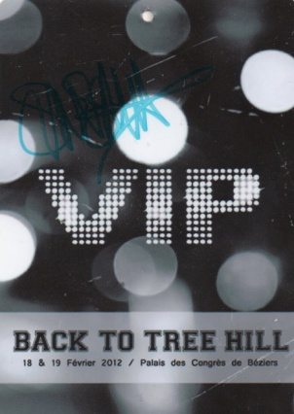
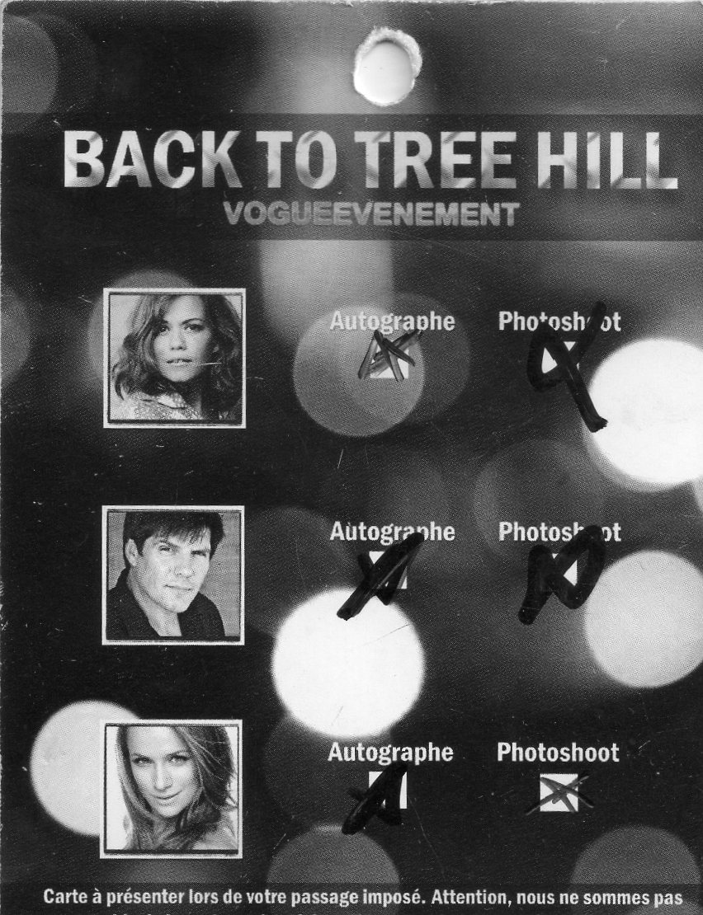

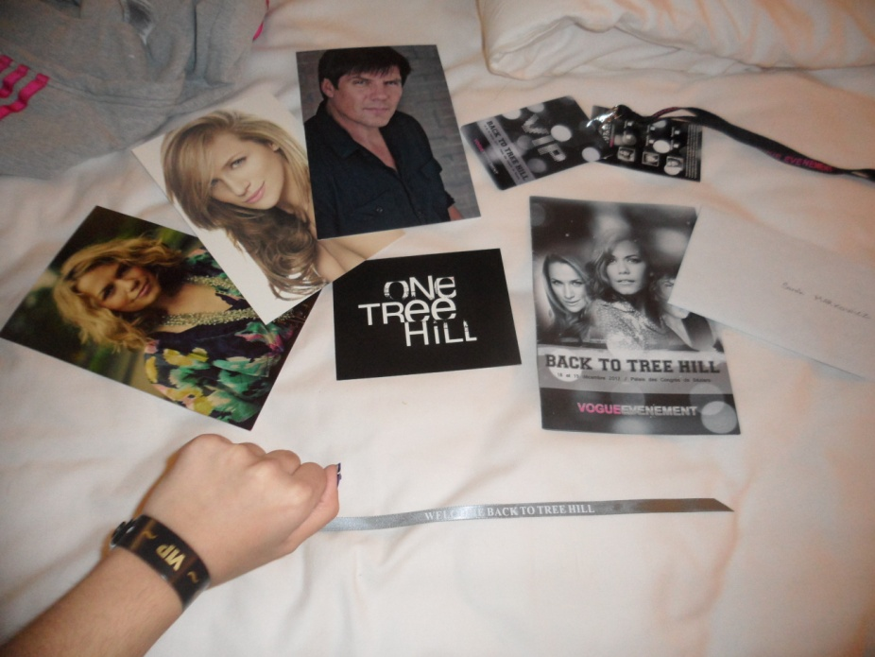
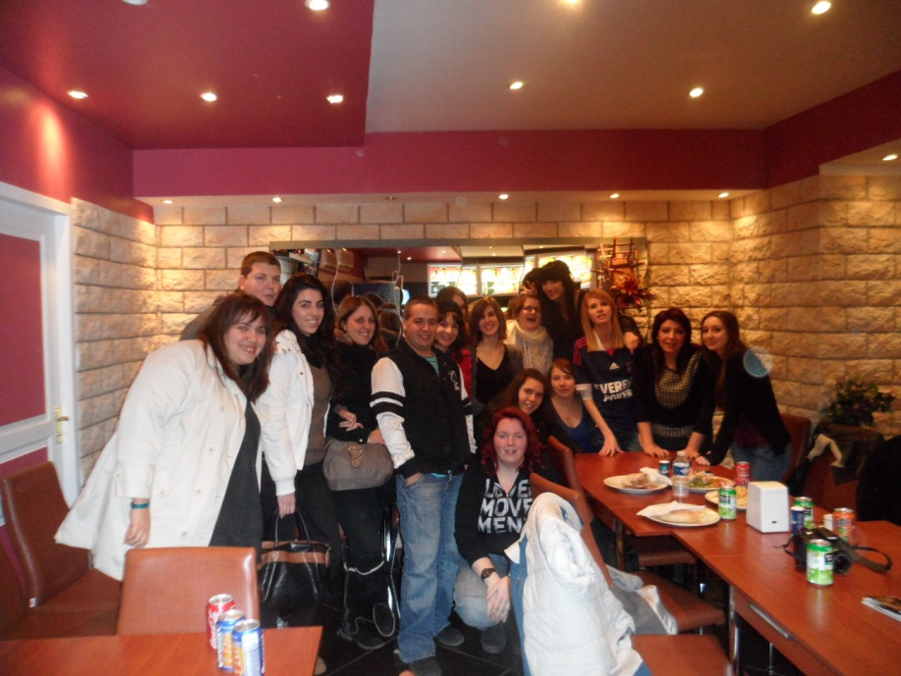

Samedi :

Ouverture de la Convention , Tout le monde s’installe et la convention s’ouvre avec cette manifique Video :
http://www.youtube.com/watch?v=alqiYYiMKZg
Alors déjà je vous raconte pas les emotions alors que la convention commence a peine , frissons , chair de poule , larmes au yeux et j’en passe ! il y a eu aussi une prestations de pom pom girls .
Et LA ! BOUM !
Paul et Bethany arrive sur scene , C’était juste Magique , La on se dit « ça y est j’y suis >> !
Shantel n’était pas encore la car elle avait eu un probleme avec son avion .

Sonia annonce donc officiellement l’ouverture de la convention et commence a nous expliquer le fonctionnement des passages .
Bethany arrive en premiere sur Scene , premiere impressions : elle est manifique mais tres amaigris !
Paul arrive donc en second et la mon dieu je fondais litterallement sur mon siege , Et il a dit son tout premier mot en FRANÇAIS : « Incoryable ! >>

Bethany prends la parole « Bonjours , merci a tous d’etre venue , je suis desolé je ne parle pas beaucoups français , Paul se debrouille beaucoups mieux que moi «>> , elle passe donc le micro a Paul « Waw ! C’est incroyable ici ! >> Enfin bref C’était juste Magique !
Donc Sonia nous explique l’organisation des photoshoots et Autographe .
En tant que VIP nous n’avions pas d’ordre de passage imposé , nous avions l’acces prioritaire .
J’ai donc chpoisis de faire toutes mes photos le samedi , mes autographes et photos de groupe le dimanche .
Je commence donc par la photos avec Paul .
J’arrive dans la salle et la llui et les traducteures etaient en train de plaisenter sur sa pub coca cola light , j’arrive donc , comence a chanter , il m’as pris par les mains et on a dansé . il m’as ensuite fait la bise , le calin , m’as demander comment je m’appeler et si j’allais bien , nous avons pris la photo . C’était juste le REVE ! Il m’as fait un effet de folie , j’etais completement sonné apres !
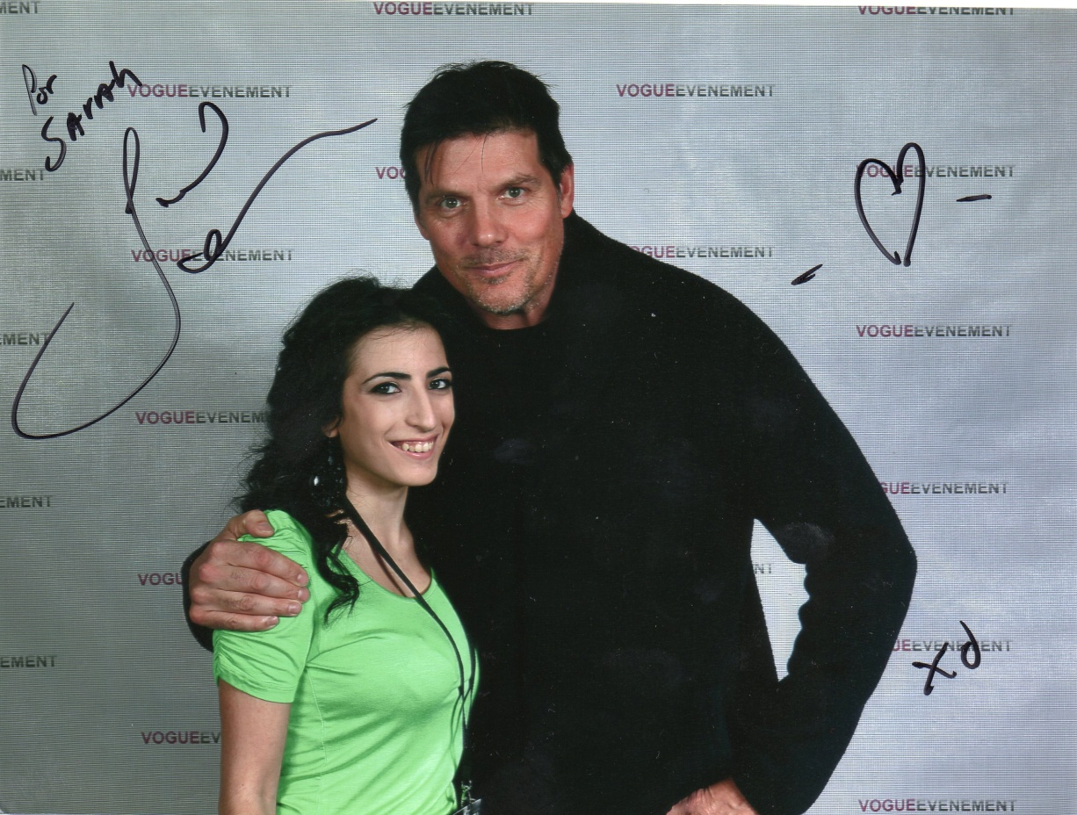
Ensuite vient la photo avec Bethany , encore une fois elle a été adorable , m’a fait un calin , un bisou , m’as demandé comment j’allais et nous avons pris la photos :

S
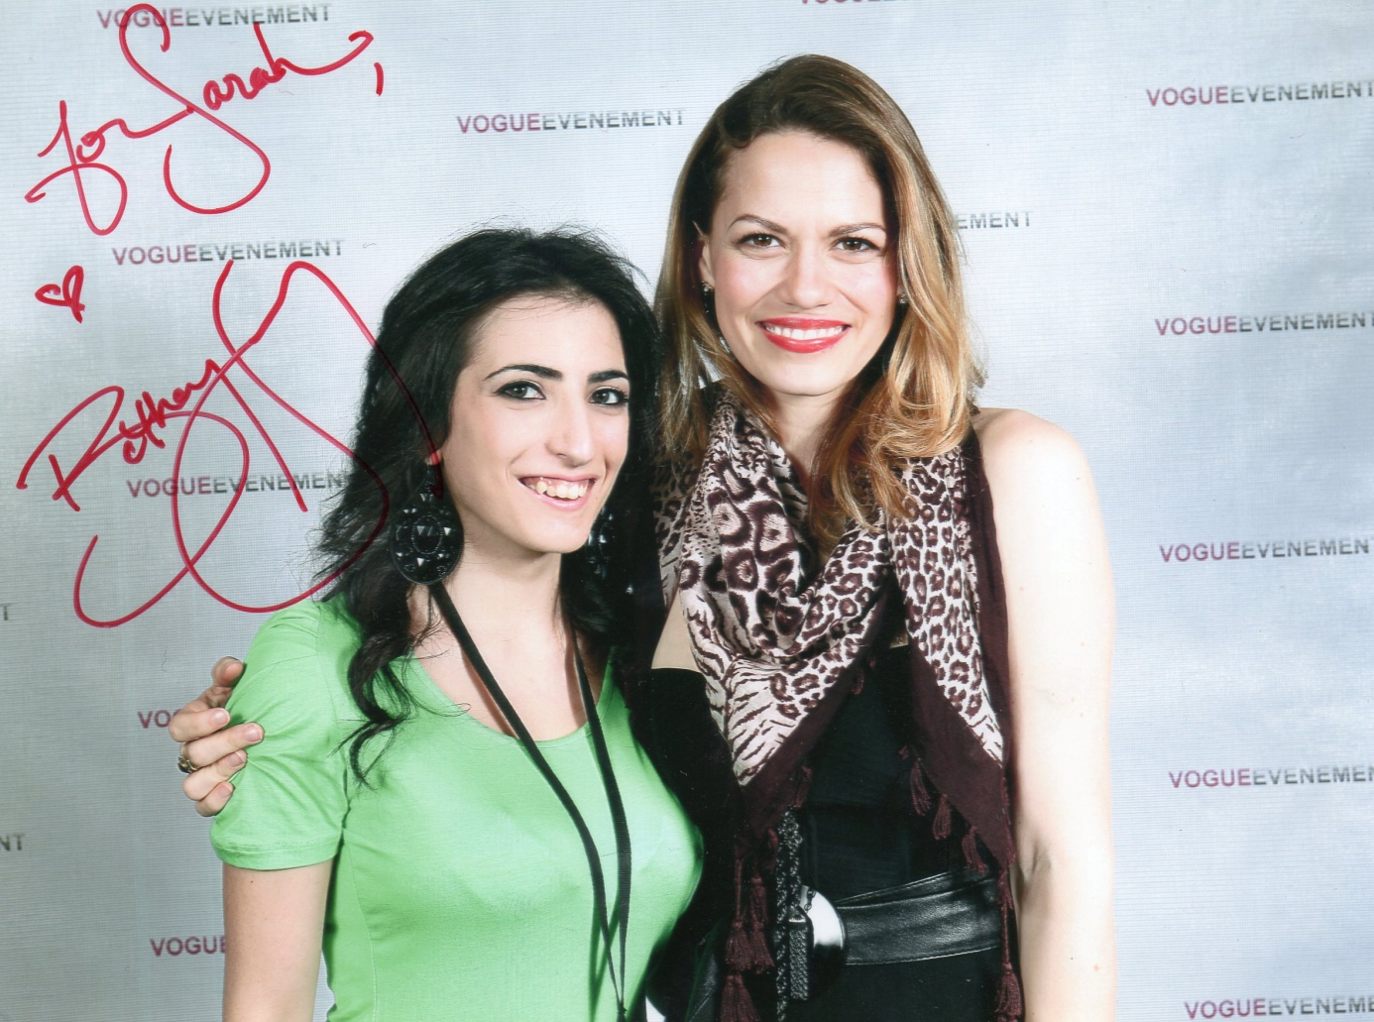
Sur le coups de 10 heures , Shantel arrive et enchaine direct avec les photoshoot et j’ai eu l’honneur de faire sa TOUTE premiere photo avec elle , elle a été adorable tout comme Paul et Bethany :

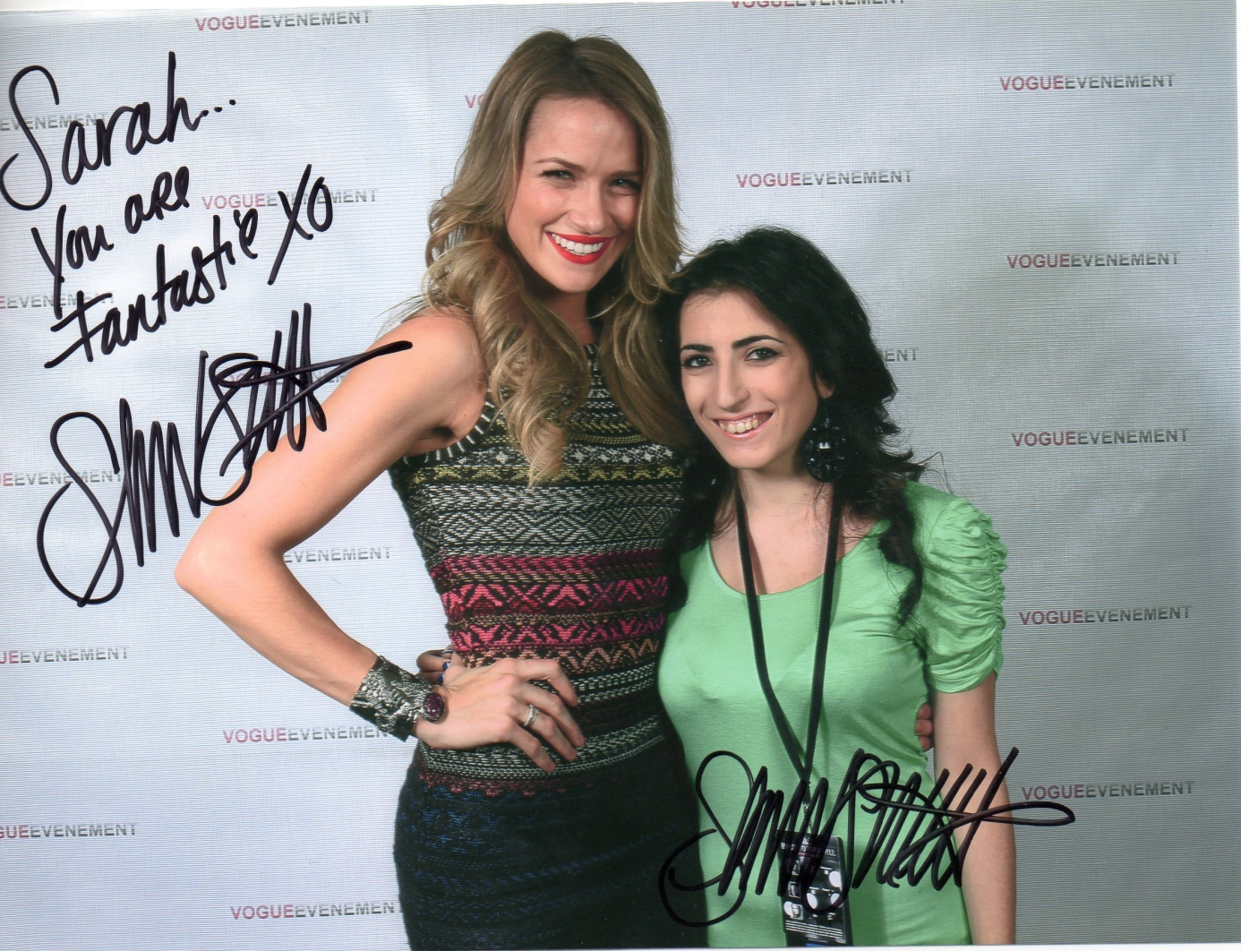
A peine remise de mes emotions C’est déjà l’heure d’aller manger ! 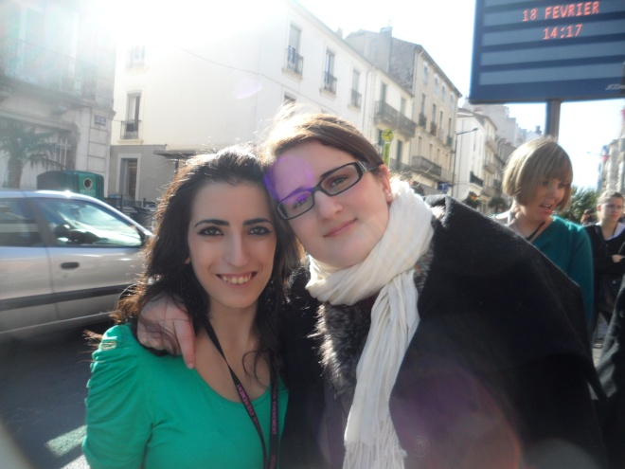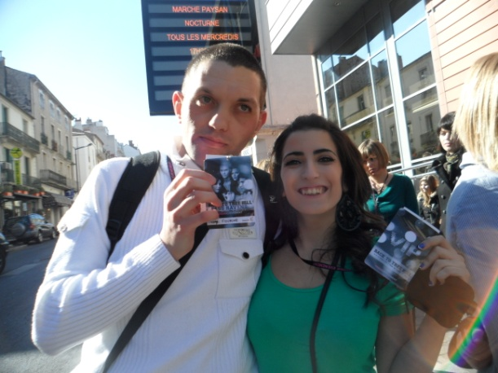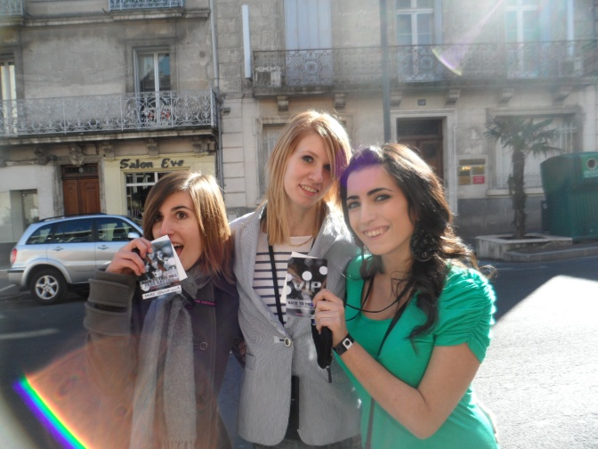
A 14 heures la conference reprends et C’est déjà l’heure des conferences , ON commence donc avec celle de Bethany
Qui nous a chanté Over the rimbaw.
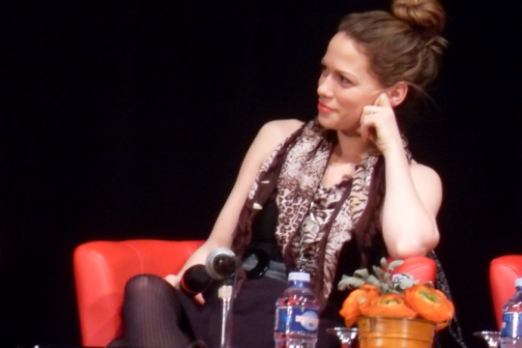
On a ensuite enchainé avec la conference de Shantel qui nous a chanté Eyes of the tiger & Toasted Pastry
. 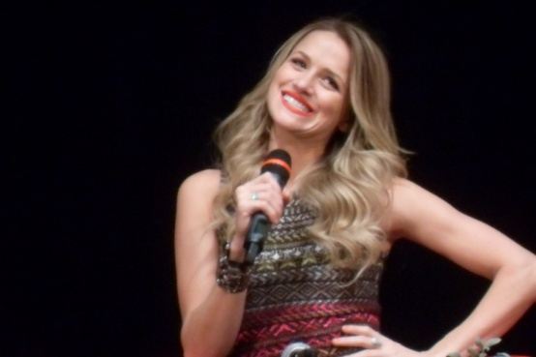
Puis enfin Celle avec Paul , qui est juste a tomber ! et qui a esquiver ma question de faire la pub de Coca cola light !!!!
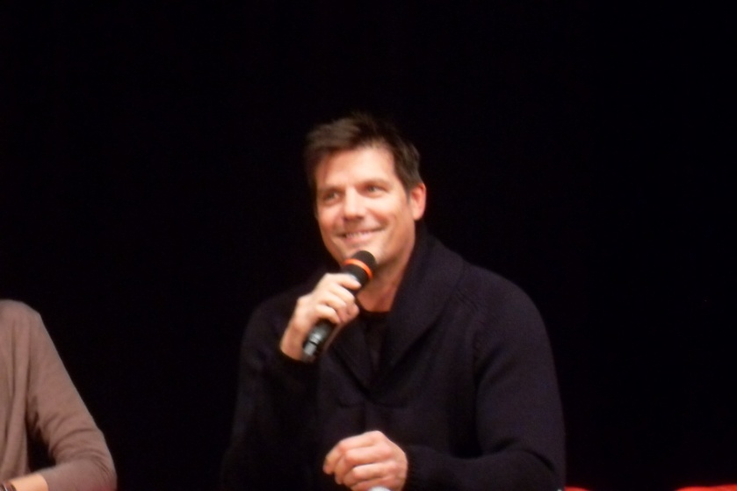
Ensuite direction meeting avec Paul qui m’a offert 2 chocolats , Oui OUI !! Et un petit cadeau ( un bracelet en bolduc au lieu de faire la pub de cocacola )
« C’est mieux que je te fasse un cadeau , ça a plus de valeur que une pub >> JE FONDS !
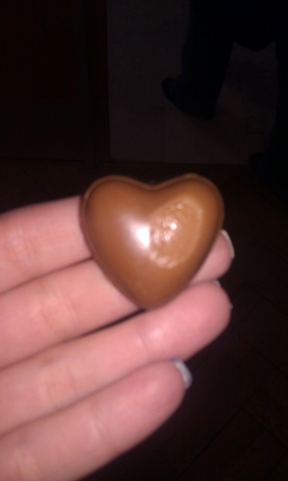
La conference de Groupe du Samedi a du etre Annulée , il était déjà 18 h !
Et la direction avec les filles , preparation pour la soirée , voila le resultat :
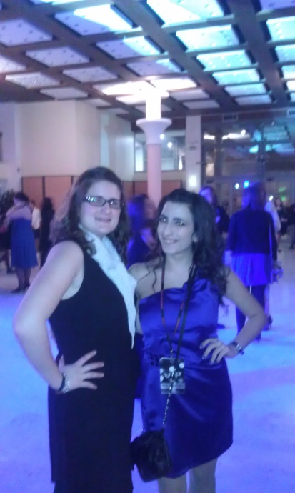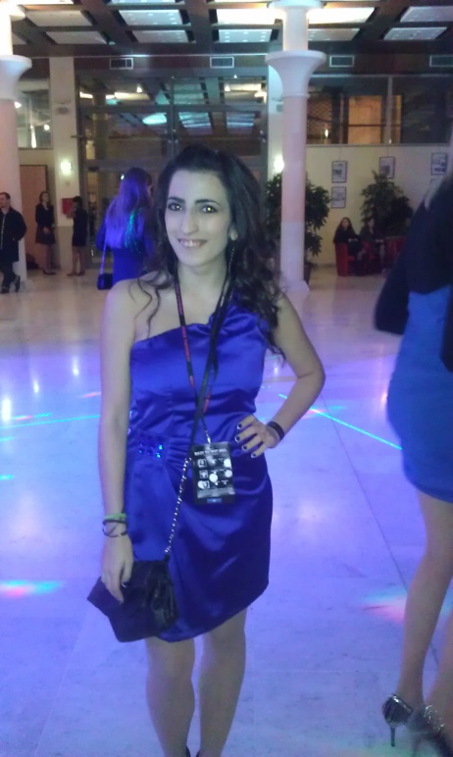
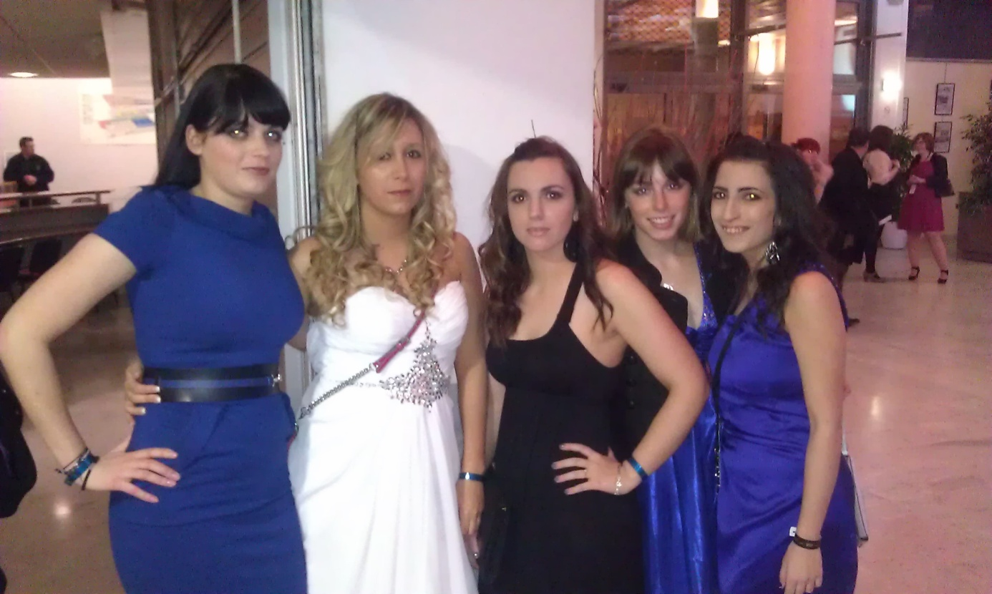
La soirée était geniallisime , nous etions dans le Carré VIP avec Paul et shantel . Point negatif : On avait l’impression d’etre des animaux en cages avec les pass Ravens qui nous entourés et scruttés lesmoindres faits et gestes de Paul et Shantel , du coups ils ont passé une bonne partie de la soirée Hors du carré VIP . Je retiens quand meme que j’ai dansé Fesses to Fesses avec Paul et que il m’as donné sa vodka coca.

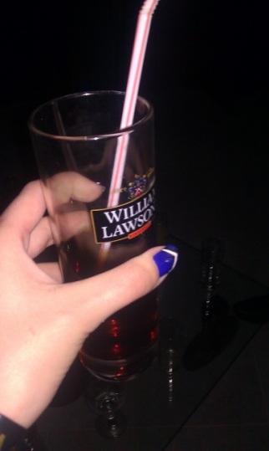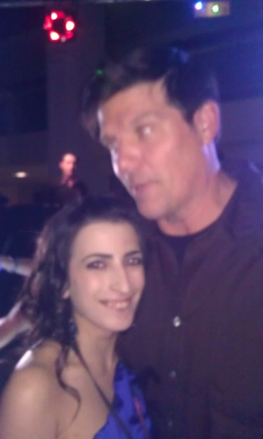
On s’est bien eclaté entre nous !!
Dimanche !
Nous arrivons a 8 h pour le petit dejeuné , et Sonia nous annonce que Paul et Shantel ne sont pas la , On va donc dejeuné avec Bethany et LUCHER avec Paul et Shantel a Midi !!!!!!
Je n’ai pas de Photos du Petit dej , j’attends que Sonia me les envoie =)
Le petit dej était geniallisime ! Bethany était adorable , c’est interessée a nous , et m’as fait un café ! Elle est juste geniale !
Ensuite J’ai donc fait tout mes autographes le dimanche matin + mes 2 photos de groupes , 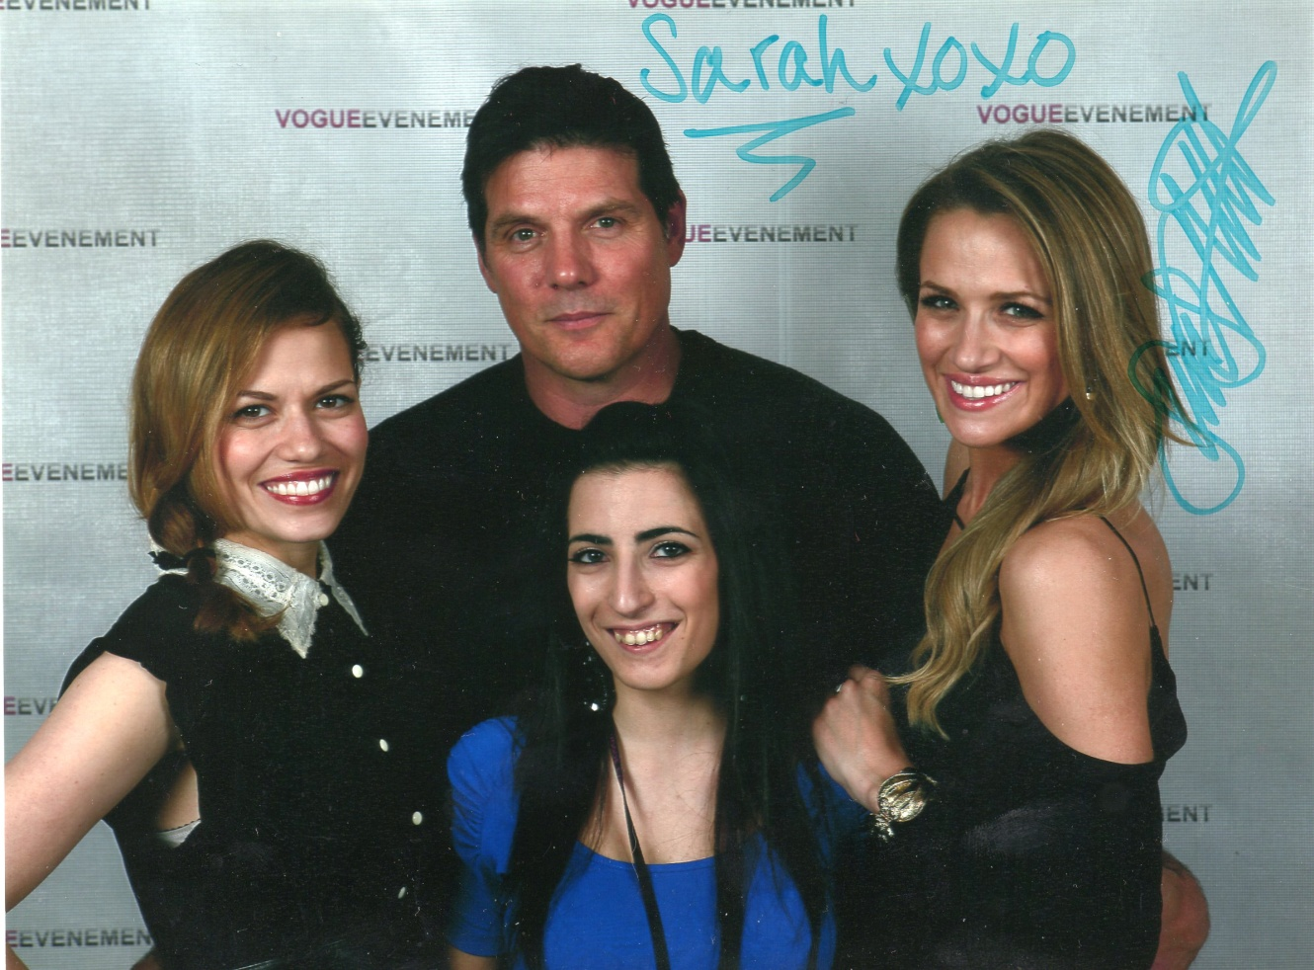
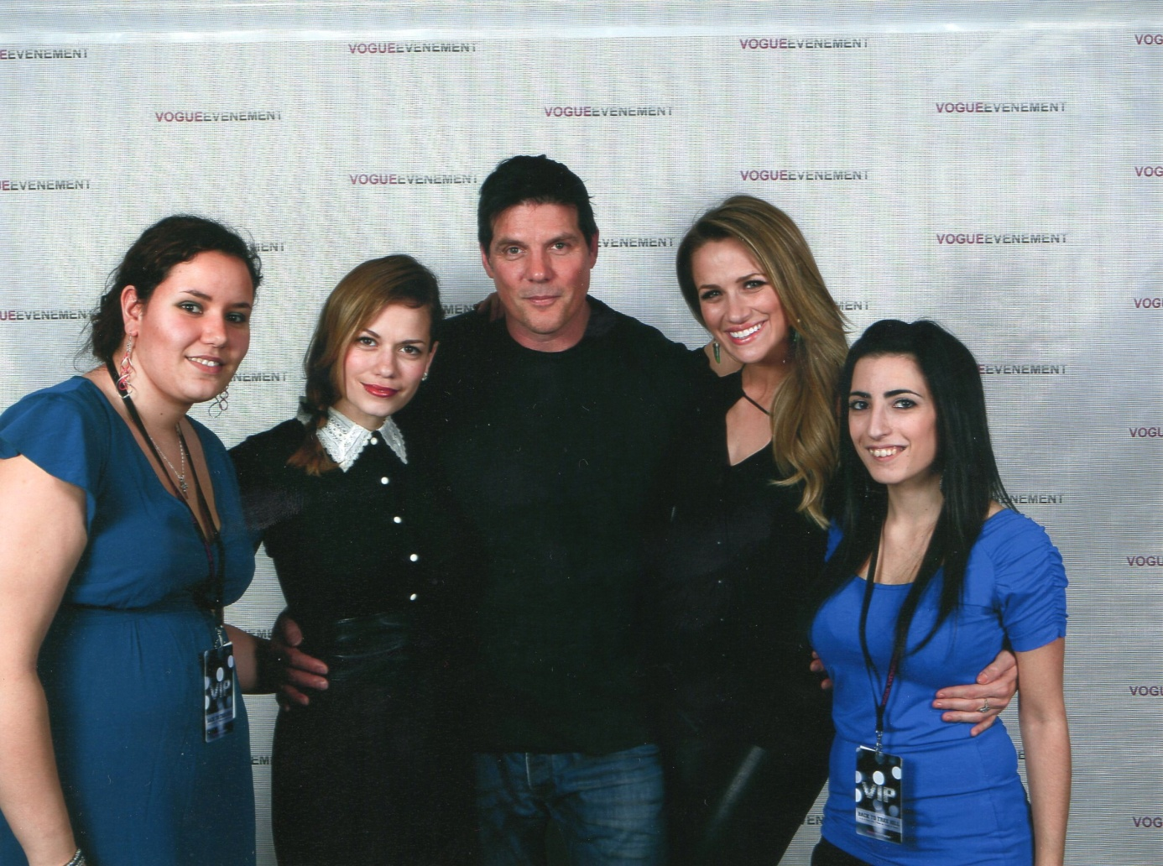
Au moment de faire signer ma photos avec Paul je lui offre mon cadeau et on a fait une photo ! Merci a Paul D’avoir dit Oui et d’avoir autant aimé notre Book , et bien sur Merci a Stephanie de la Sweet team pour la couverture =D
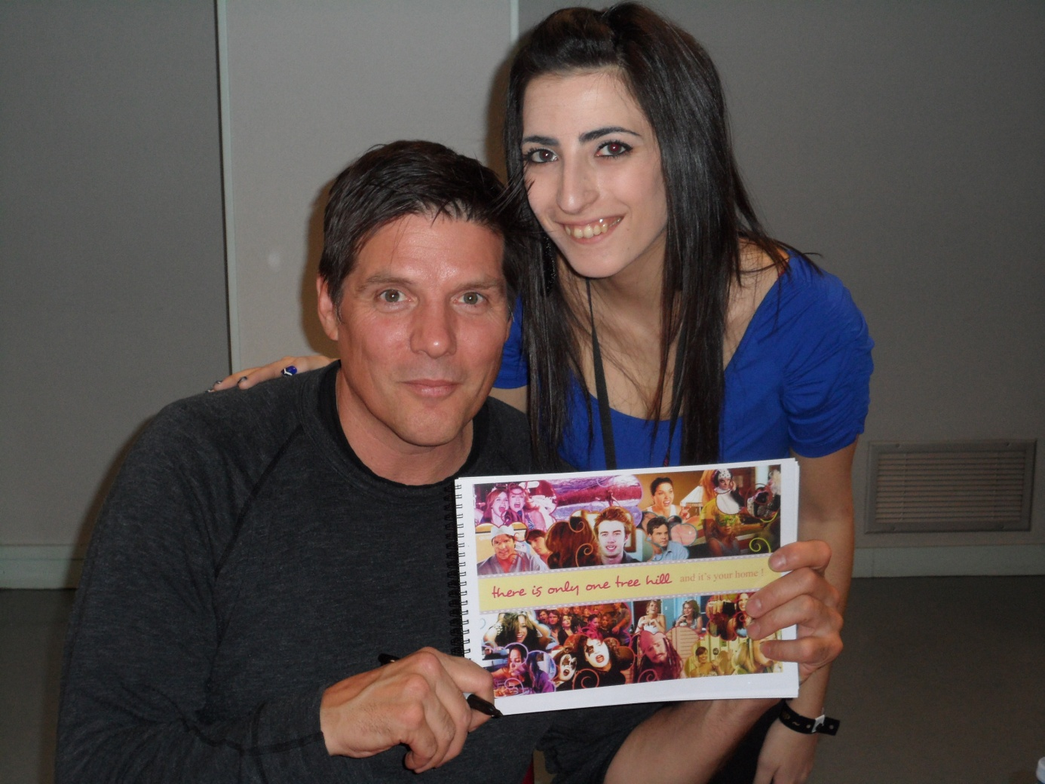
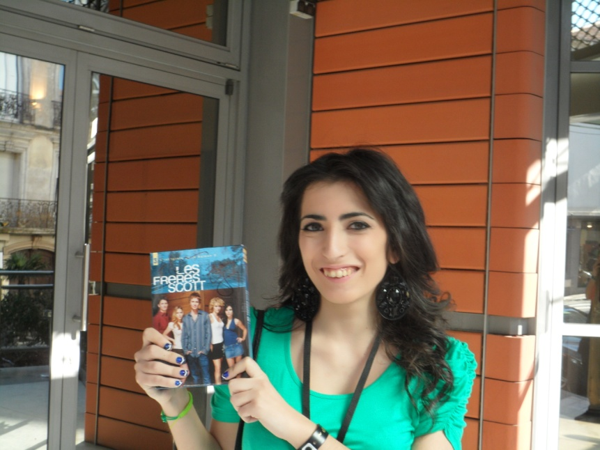
DVD signée par Bethany =)

Arrive le Lunch avec Paul et Shantel !
Un chauffeur nous attendais , on a eu l’honneur de se faire insulté par des rageuses qui était plus que jalouses . N’empeche que ce Lunch C’était juste Parfait , Paul et Shantel aiment le vin ,lol , Nous avons vraiment bien pu parler , j’ai eu l’honneur d’avoir entendu Shantel me dire que elle adorais mes ongles Yeah RAVENS ! 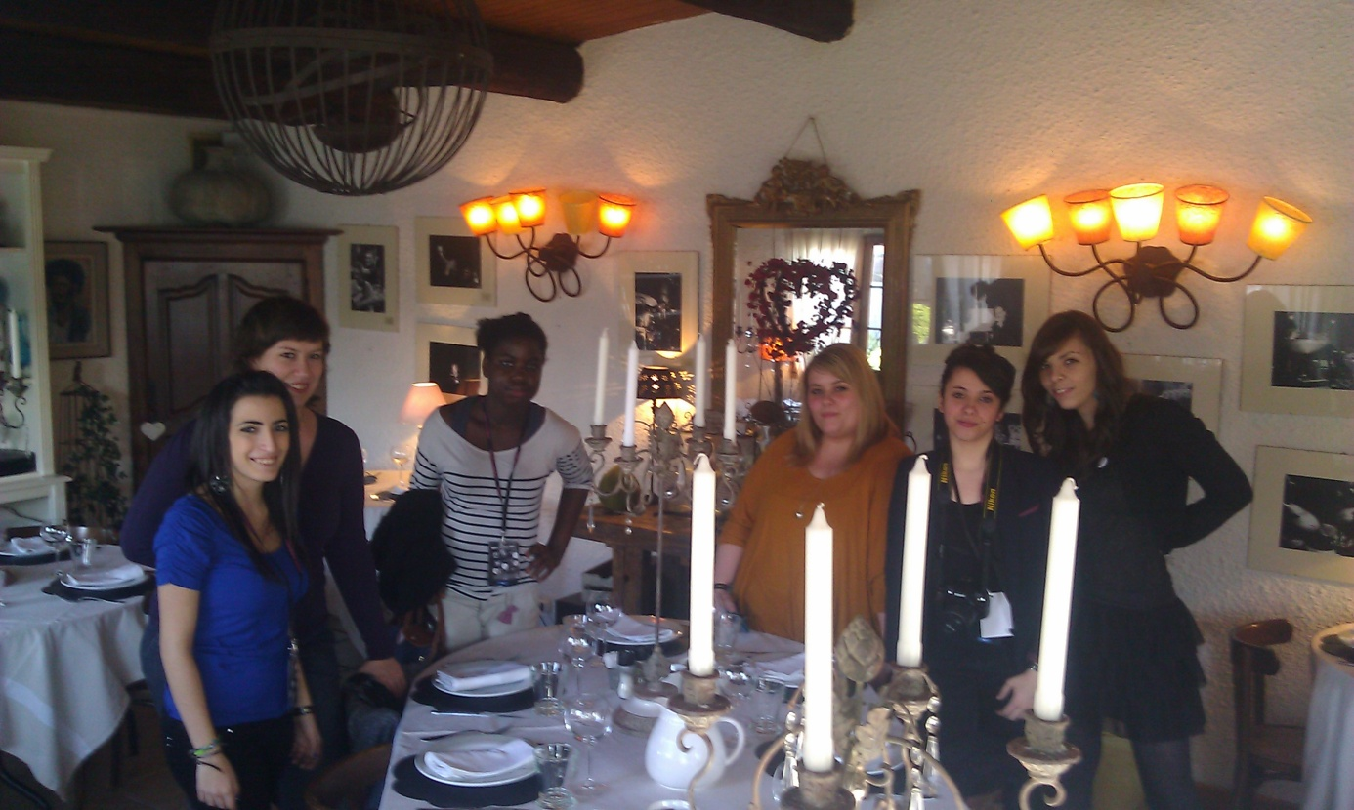
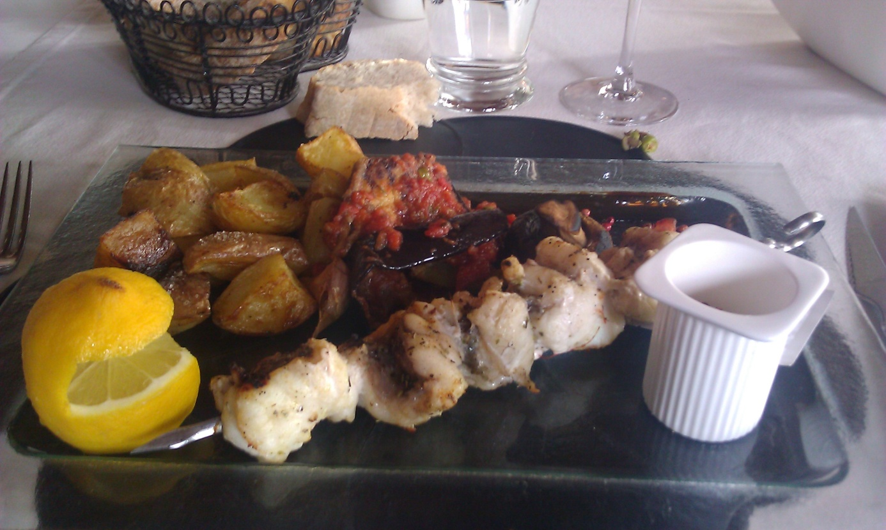
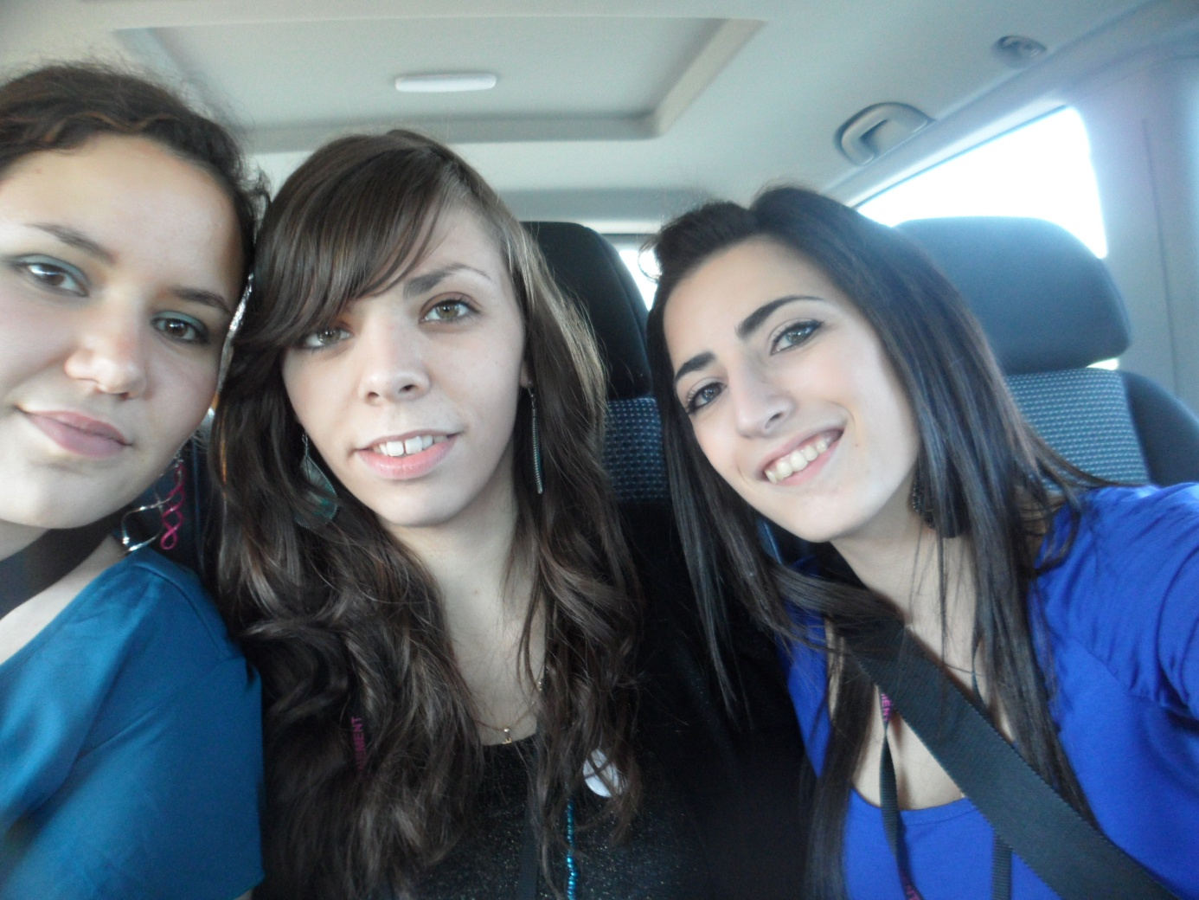
Paul et Shantel ont vraiment été geniaux , C’était un pur plaisir de passer ce moment de rêve avec eux , on etaient outes sur un petit nuage , un GROS nuage ! Il ont donc voulu faire des photos a la fin , les voici : 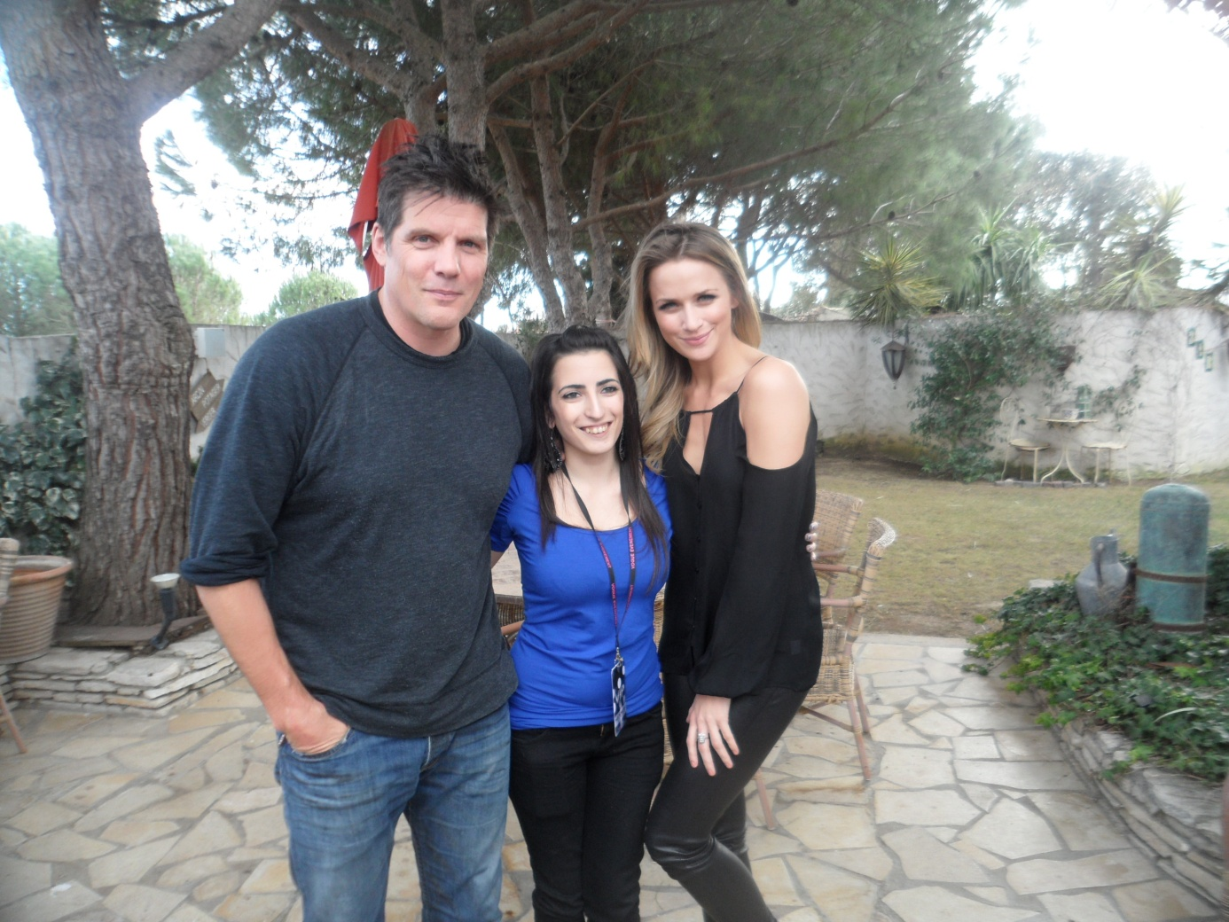
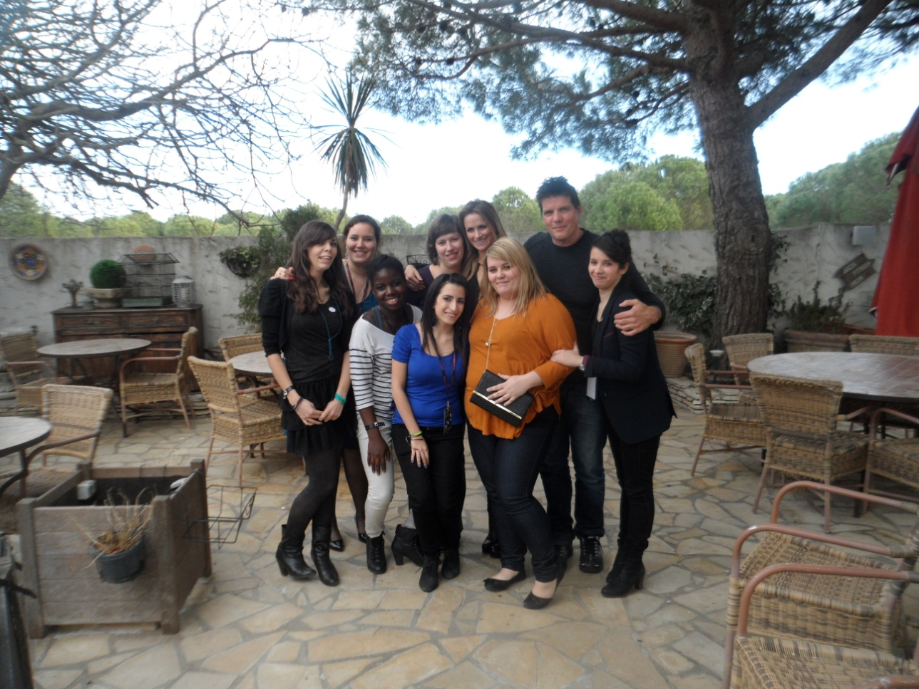
Le Chauffeur les a donc ramené a la convention , et nous avons attendus 1 h 30 que le chauffeur arrive , nous avons rater les 3 conference de l’apres midi , nous omme arrivé pile a la derniere questions , les nerfs quoi . A chaud on était vraiment degouté , 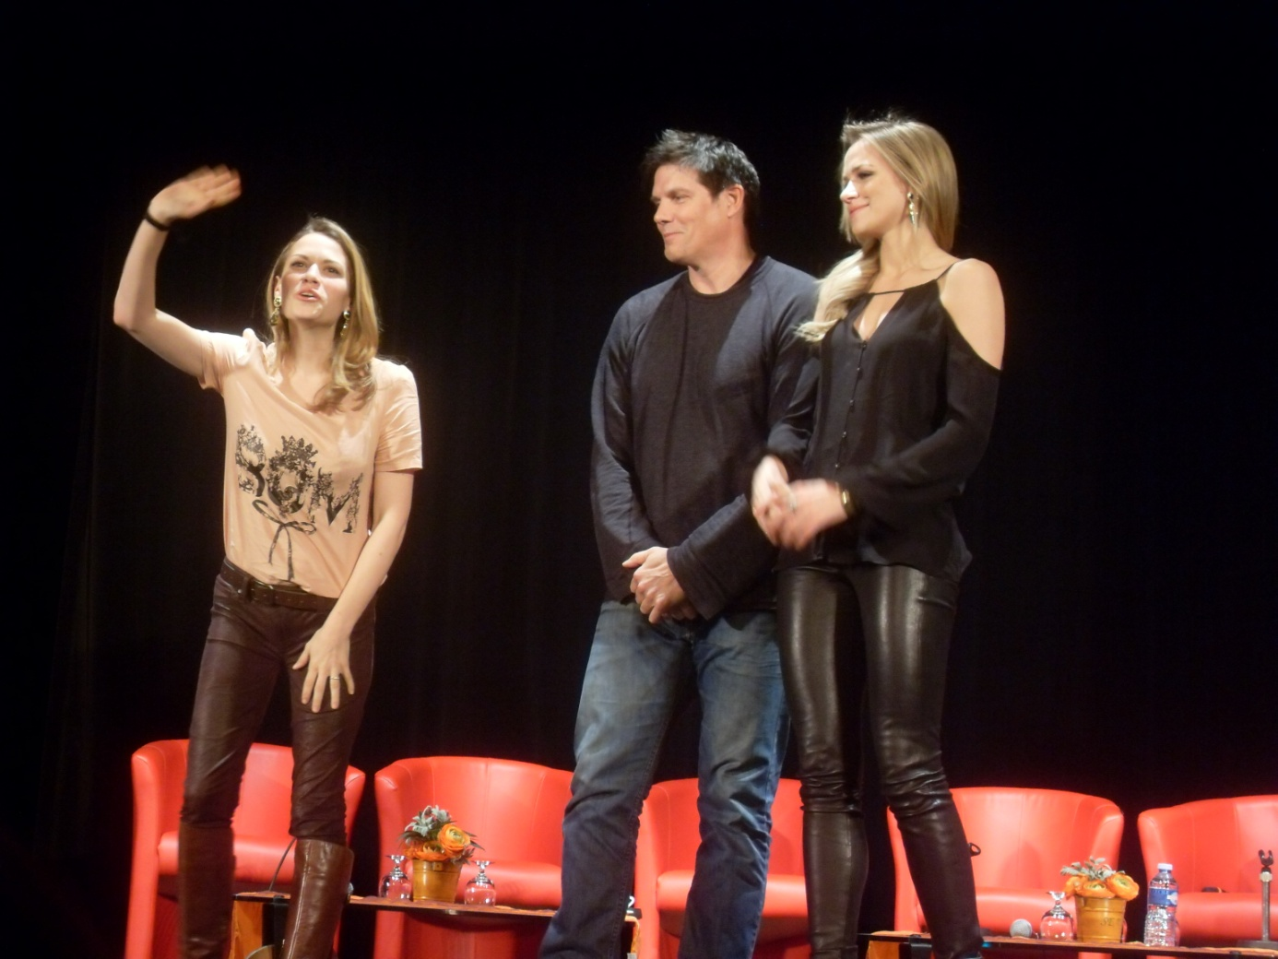
Nous sommes donc allée voir Sonia en lui expliquant , elle a vraiment fait son maximum pour que pon puisse dire aurevoir au Guests mais Paul et Bethany etaient déjà partis . Nous avons donc eu le droit a dire aurevoir a Shantel , nous avons eu des autographes gratuits plus une photo de groupe .
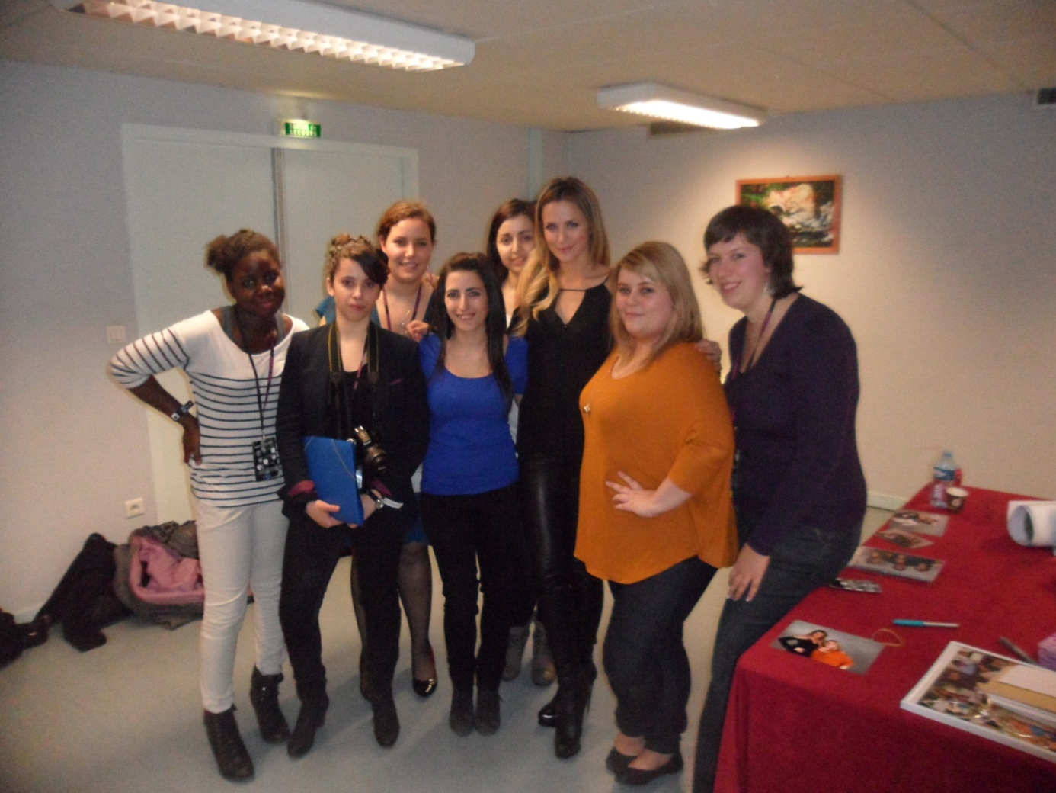
Puis petit After entre Fan a L’etap Hotel
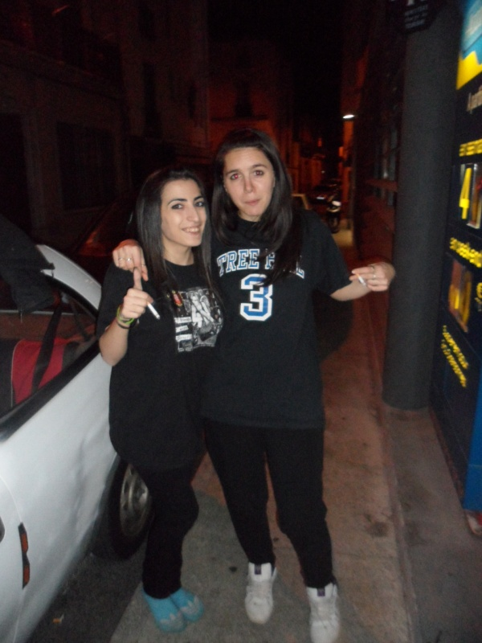
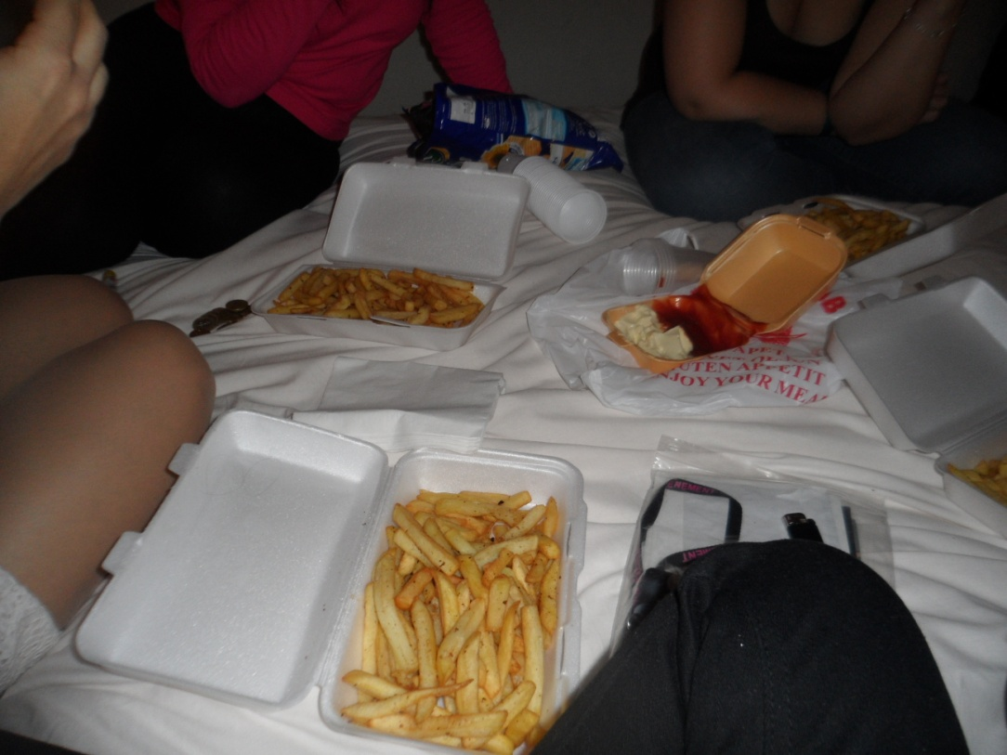

Conclusion : Week end de reve , Avoir le pass VIP c’était vraiment le top , mis a part l’incident de dimanche apres midi . Je n’arrive toujours pas a croire d’avoir vecu autant de choses en 2 jours , d’avoir petit dejeuner avec Bethany et Lucher avec Paul et Shantel .
Speciale dedicasse a mes VIP preferées , A Sonia pour tout . Et bien evidement a Paul , Shantel et Bethany qui ont été Geniaux !

Bethany , Tres gentil , adorable , avenante en PETIT groupe ,
Shantel , tres naturel , pleine de gentillesse .
Paul : Juste PARFAIT , une sens de l’humour , un charme , et une prestence a en tomber à la renverse !

BTTH un reve devenue Realité !

